## Mission 1

**1）**

3 + 4;

(* val it = 7 *)

**2）**

3 + 2.0;

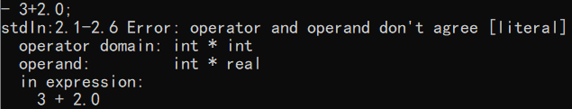(* 错误，real和int类型不匹配，改成3.0 + 2.0 *)

**3）**

it + 6;

****(* val it = 13 *)

**4）**

**val** it = "hello";

****(* val it = "hello" *)

**5）**

it + "world";

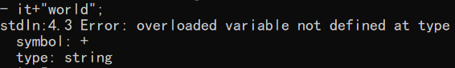(* 错误，字符串类型没有+操作符，要用^操作符拼接*)

**6）**

it + 5;

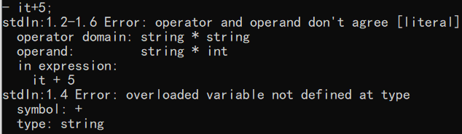(* 错误，string和int类型不匹配 *)

**7）**

**val** a = 5;

****(* val a = 5 *)

**8）**

a = 6;

****(* val it = false *)

**9）**

a + 8;

****(* val a = 13 *)

**10）**

**val** twice = (fn x => 2 * x);

****(* val twice = fn : int -> int *)

**11）**

twice a;

****(* val it = 10 *)

**12）**

let x = 1 in x end;

****(* 错误，x=1是bool值，给x赋值要用val x = 1 *)

**13）**

foo;

****(* 错误，foo未绑定 *)

**14）**

[1,"foo"];

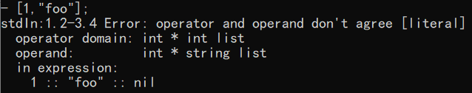(* 错误，list里面不能包含不同类型的成员 *)

## Mission 2

(* mult : int list -> int *)

(* REQUIRES: true *)

(* ENSURES: mult(L) evaluates to the product of the integers in L. *)

**fun** mult [] = 1

    | mult(x::L) = x * (mult L);

## Mission 3

(* Mult : int list list -> int *)

(* REQUIRES: true *)

(* ENSURES: Mult(R) evaluates to the product of all the integers in the lists of R. *)

**fun** Mult [] = 1

    | Mult(r::R) = (mult r)*(Mult R);

## Mission 4

(* mult' : int list * int -> int *)

(* REQUIRES: true *)

(* ENSURES: mult'(L) evaluates to the product of the integers in L and a. *)

**fun** mult' ([],a) = a

    | mult' (x::L,a) = mult'(L,x*a);

## Mission 5

(* double : int -> int *)

(* REQUIRES: n>=0 *)

(* ENSURES: double n evaluates to 2*n. *)

**fun** double (0:int):int = 0

    | double n = 2 + double(n-1);

(* square : int -> int *)

(* REQUIRES: n>=0 *)

(* ENSURES: square n evaluates to n*n. *)

**fun** square (0:int):int = 0

    | square (1:int):int = 1

    | square n = double(n) + double(n-2) + square(n-2);

## Mission 6

(* divisibleByThree : int -> bool *)

(* REQUIRES: true *)

(* ENSURES: divisibleByThree n evaluates to true if n is a multiple of 3 and to false otherwise *)

**fun** divisibleByThree (n:int):bool =

    n = (n div 3) * 3;

## Mission 7

(* oddP : int -> bool *)

(* REQUIRES: n>=0 *)

(* ENSURES: oddP n evaluates to true if n is odd *)

**fun** oddP (0:int):bool = false

    | oddP 1 = true

| oddP n = oddP(n-2);

**CS1701-熊逸钦-U201714501**